Управление образования администрации
Чайковского городского округа
Муниципальное автономное общеобразовательное учреждение
«Средняя общеобразовательная школа № 4»

Муниципальный смотр-конкурс методических материалов

Номинация: Реализация стратегии развития воспитания в Российской Федерации до 2030г.

Методическая разработка
агитационной площадки для обучающихся 5-9 классов
«Аллея ангелов!»

Аникина Ольга Николаевна,
учитель музыки
высшая квалификационная категория,
89223675732
Филиппова Лариса Владимировна,
учитель ИЗО, ОРКСЭ
первая квалификационная категория,
89223003640

Чайковский, 2026
Антиплагиат

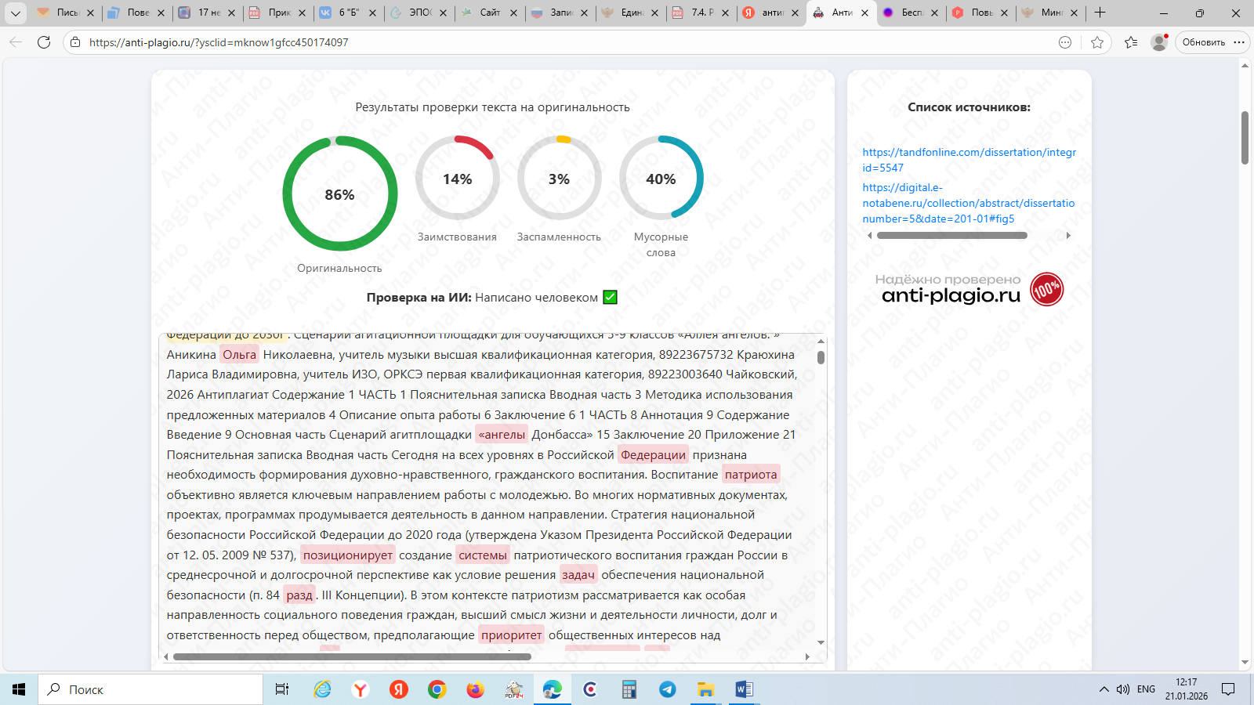

Содержание
1 ЧАСТЬ | 1
Пояснительная записка  Вводная часть | 3
Методика использования предложенных материалов | 4
Описание опыта работы | 6
Заключение | 6
1 ЧАСТЬ | 8
Аннотация | 9
Содержание  Введение | 9
Основная часть
Сценарий агитплощадки «ангелы Донбасса» | 15
Заключение | 22
Приложение | 21

Пояснительная записка
Вводная часть
Сегодня на всех уровнях в Российской Федерации признана необходимость формирования духовно-нравственного, гражданского воспитания. Воспитание патриота объективно является ключевым направлением работы с молодежью. Во многих нормативных документах, проектах, программах продумывается деятельность в данном направлении. Стратегия национальной безопасности Российской Федерации до 2020 года (утверждена Указом Президента Российской Федерации от 12.05.2009 № 537), позиционирует создание системы патриотического воспитания граждан России в среднесрочной и долгосрочной перспективе как условие решения задач обеспечения национальной безопасности (п. 84 разд. III Концепции). В этом контексте патриотизм рассматривается как особая направленность социального поведения граждан, высший смысл жизни и деятельности личности, долг и ответственность перед обществом, предполагающие приоритет общественных интересов над индивидуальными вплоть до самопожертвования, пренебрежения опасностью для личной жизни и здоровья при защите интересов Отечества. [1]
Доказательство значимости решаемой проблемы для образования (ОО)
Сегодня весь мир говорит о том, что присоединение Донецкой Народной Республики (ДНР) и Луганской Народной Республики (ЛНР) к России вызвало значительные политические и социальные изменения. Есть проекты для восстановления инфраструктуры, обеспечения жильём и социальной поддержкой жителей региона, поддержания стабильности и интеграции новых регионов в российскую систему управления. 30 сентября установлен как Дня воссоединения РФ и ДНР, ЛНР, Запорожской и Херсонской областей. Этот праздник был учрежден президентом Владимиром Путиным и призван подчеркнуть историческое событие присоединения новых регионов к России.[2]
Российские военные силы продолжают операции по освобождению территорий Донбасса от вооруженных формирований. Цель состоит в обеспечении безопасности местного населения и создании условий для устойчивого развития региона.
В современных условиях важно рассказывать детям о событиях, происходящих вокруг них, чтобы сформировать правильное понимание мира и воспитывать уважение к человеческой жизни.
Тема погибших детей на Донбассе остается актуальной и значимой сегодня. Дети становятся наиболее уязвимыми в условиях конфликта. Их гибель вызывает глубокое чувство сострадания и горя среди населения, подчеркивая трагизм ситуации.
Создание мемориальных комплексов, таких как Аллея ангелов, помогает сохранить память о погибших детях и напоминает обществу о важности защиты мирного населения.
Аллея ангелов, созданная в Донецке, символизирует память о детях, погибших в результате военных действий. Мемориал подчеркивает важность сохранения мира и предотвращения конфликтов, особенно тех, которые затрагивают жизнь детей. Аллея служит местом скорби и проявления своей солидарности и поддержки семьям погибших.
Таким образом, «Аллея ангелов» является важным символом, который помогает людям осознать последствия насилия и стремиться к миру и согласию.
Аргументированное обоснование предлагаемых методических решений
Вместе с тем, разработок в нетрадиционных формах в сфере духовно-нравственного воспитания недостаточно. Важно, чтоб у ребят был эмоциональный отклик после проведенного мероприятия, затрагивая душу каждого. Для нас, педагогов МАОУ СОШ № 4, воспитывающих «Гагаринцев» значимо использовать интересные для ребят технологии и формы деятельности. Одной из таких форм стал Фестиваль агитационных площадок. Форма агитплощадки становится популярной в наше время.
Агитплощадка – открытая площадка, специально оборудованная для проведения агитационной работы. Именно такая специально организованная площадка зарождает желание проявлять активную гражданскую позицию и гордость за свою страну, свой народ.
Данная разработка направлена на духовно-нравственное воспитание обучающихся основной школы. Сценарий предлагаемой агитплощадки посвящён вопросу память о погибших детях в ходе военных операций.
Материал будет полезен для учителей истории, педагогов-организаторов, зам. директоров по ВР, Советников по воспитанию, вожатых лагерей и др.
Целью данного мероприятия является расширение знаний обучающихся о ценности жизни, памяти о детях Донбасса, погибших в ходе военных действий.
Задачи:
-формировать у обучающихся ценность жизни;
-развивать уважительное отношение к военно-историческому прошлому;
-показать важность мира и последствия военных действий;
-сохранять память о детях Донбасса, погибших в ходе военных действий, идущих с 2014 года.
Проведение агитплощадки предполагает достижение следующих результатов:
-понимание ценности жизни;
-уважительное отношение к военно-историческому прошлому;
-понимание важности сохранения мира и тяжести последствий военных действий;
-сохранять память о детях Донбасса, погибших в ходе военных действий.

Методика использования предложенных материалов
Методические рекомендации для педагогов по подготовке и проведению агитплощадки
Подготовка предполагает следующие этапы:
- определить цель и задачи, тематику мероприятия;
- собрать творческий коллектив и возраст участников;
- организовать КТД по написанию (редактированию) сценария;
- распределить роли среди обучающихся, назначить ответственных;
- проведение репетиций;
- разработать проект декорации;
- осуществить подбор музыкального сопровождения, видеоряда;
- продумать освещение сцены по ходу выступления.
Перед началом мероприятия необходимо:
- провести генеральную репетицию на месте проведения агитплощадки;
- подготовить зал для проведения мероприятия;
- установить декорации на сцене согласно проекту;
- проверка аудио и видео аппаратуры;
- провести дикционную разминку с чтецами, физ. разминку с танцевальным коллективом, распевание с вокалистами;
- эмоциональный настрой выступающих на передачу образов.
После проведения мероприятия необходимо провести рефлексию о качестве проведения мероприятия, удачах и находках в передаче образов, эмоциональной удовлетворенности участников мероприятия.
Рекомендации по применению
Предложенный материал можно использовать не только в форме агитплощадки, но и на уроках истории, занятиях внеурочной деятельности, исследовательской деятельности.
Данный сценарий может быть использован в работе для реализации Программы воспитания обучающихся в духовно-нравственном, гражданско-патриотическом направлении педагогами-организаторами, учителями истории и обществознания, руководителями курсов внеурочной деятельности, вожатыми лагерей с дневным и круглосуточным пребыванием детей.
Педагогу, который воспользуется данной разработкой, предоставляется возможность использовать сценарий не буква в букву, а разрабатывать собственные варианты. Данный материал может стать основой для концерта, посвященного миру на земле.
При проведении мероприятия необходимо помнить о качестве подготовки выступающих, учитывать, что оно должно быть интересным, захватывающим для зрителей. Это зависит от формы подачи материала. Чем интересней, ярче подан будет материал, тем сильнее будет воспитательный эффект. Поэтому важно при изменении содержания использовать разные виды искусства: танец, литературное чтение, видео, аудио для наглядности.
Важно помнить, что само выступление агитплощадки не самоцель. Это средство воспитания для всех участников: выступающих и зрителей. При проведении такого мероприятия необходимо помнить, что оно должно вызывать переживания, направленные на формирование определенных установок. Агитплощадка должна оставить эмоциональный след в сердце каждого, но не травмировать психологически. Поэтому при подборе материала необходимо помнить о тщательном подборе фраз и слов выступающих.

Описание опыта работы
В МАОУ СОШ № 4 духовно-нравственное, гражданско-патриотическое воспитание является приоритетным направлением.
Театральный коллектив школы разыгрывает агитплощадку на сцене для детских коллективов. Традиционные формы уроков истории, общих мероприятий не вызывают у обучающихся личных переживаний, чувств сочувствия, уважения, сострадания. С целью повышения эффективности мероприятий, в поисках непривычных форм для современных детей, опираясь на собственный опыт, коллектив обратился к форме агитплощадки. После проведения первого фестиваля на основе отзывов обучающихся, было принято решение сделать такое событие традиционным. Полученный опыт показал, что агитплащадка вновь стала актуальной. Данная форма оптимально дополняет знания, полученные обучающимися на уроках истории, обществознания. Это позволяет совершенствовать учебно-воспитательный процесс.
Сценарий разработан коллективом учителей МАОУ СОШ № 4, в рамках реализации Программы воспитания обучающихся и апробирован на общешкольном событии.
Соответствие деятельностному подходу в образовании
Данный сценарий является одним из многочисленных разработок, используемый в рамках мероприятия «Фестиваль агитплощадок». «Фестиваль агитплощадок» - форма проведения событий для обучающихся 5-9 классов, где ребята самостоятельно подбирают материал, продумывают костюмы, ставят номера. Роль педагога в данном процессе как при КТД – роль тьютора. Тематика духовного развития, гражданственности и патриотизма нами выбрана как основная тема Фестиваля агитплощадок в школе. Проведение такого фестиваля стало традиционным в сроки 15 - 23 февраля; 1 – 9 мая.
Аналогичные задания могут быть разработаны педагогами и применены на уроках истории, обществознания, литературы и во внеурочной деятельности, на мероприятиях для любых параллелей.

Заключение
Исходя из вышеизложенного, следует отметить, что форма агитплощадки является актуальной и эффективной для воспитания современной молодежи.
Достижение планируемых результатов
Данная разработка способствует духовно-нравственному воспитанию, формированию гражданской позиции, ответственного отношения обучающихся к своей деятельности.
Для мониторинга эффективности представленных материалов, был проведен опрос перед проведением Фестиваля агитплощадок и после него. Обучающимся было предложено ответить на 5 вопросов:
- Ставите ли вы жизнь человека на первое место в рейтинге ценностей?
- Знаете ли вы об «Аллее ангелов» в Донбассе?
- Считаете ли вы, что важно поддерживать мир между людьми и странами?
- Знаете ли вы конкретные факты о действиях ДНР и ЛНР?
- Хотите ли вы что-то узнать о жизни детей Донбасса?
Результаты анкетирования стали следующими:

Данные опроса показывают высокую эффективность использования данных материалов, что свидетельствует о достижении поставленной цели.
В дальнейшем планируется расширение базы материалов, посвященных духовно-нравственному воспитанию и широкое использование данной разработки.
В ходе разработки агитплощадки у педагогов повысилась мотивация к своей деятельности, желание интегрировать новые технологии с проверенными формами агиплощадки.
На основании данной разработки каждый педагог может провести (разработать) свое событие, урок, занятие внеурочной деятельности.

Муниципальное автономное общеобразовательное учреждение
«Средняя общеобразовательная школа № 4»

Сценарий
агитационной площадки для обучающихся 5-9 классов
«Аллея ангелов»

Аникина Ольга Николаевна,
учитель музыки
высшая квалификационная категория,
89223675732
Краюхина Лариса Владимировна,
учитель ИЗО, ОРКСЭ
первая квалификационная категория,
89223003640

Чайковский, 2026
Аннотация
Данная разработка представляет собой сценарий агитплощадки «Ангелы Донбасса» для обучающихся 5-9 классов и их родителей (законных представителей).
Методическое пособие предназначено для организации патриотического мероприятия среди учащихся среднего школьного возраста и их родителей, посвящённого памяти детей Донбасса, пострадавших в результате вооруженного конфликта начиная с 2014 года. Основной целью сценария является формирование у школьников чувства сострадания, уважения к жертвам трагедии и воспитание гордости за соотечественников, оказывающих гуманитарную помощь жителям региона.
Данная разработка может быть полезна учителям русского языка и литературы, учителям истории и обществознания, педагогам-организаторам, заместителям директора по воспитательной работе, Советникам директоров по воспитанию и связям с детскими общественными объединениями, педагогов дополнительного образования. Данную разработку можно использовать как в данном, так в адаптированном варианте для проведения мероприятий, направленных на духовно-нравственное воспитание обучающихся и их родителей.

Содержание
Введение
Методическая разработка сценария агитплощадки «Ангелы Донбасса» предназначена для образовательных учреждений и организаций дополнительного образования, работающих с детьми младшего подросткового возраста (5–9 классы). Цель мероприятия — воспитательная работа, направленная на развитие у подрастающего поколения чувств сострадания, взаимопомощи и гражданского сознания.
Агитплощадка посвящена трагическим событиям, произошедшим на Донбассе с 2014 года, когда многие дети стали жертвами военного конфликта. Через творческие и интерактивные формы участники знакомятся с историей Мемориального комплекса «Аллея Ангелов» в Донецке, символом скорби и надежды для многих семей.
Мероприятие направлено на укрепление гуманизма, формирования ценностей доброты и понимания ценности человеческой жизни. Кроме образовательной составляющей, сценарий предусматривает активную работу с родителями учеников, привлекая их внимание к проблемам мирного сосуществования и значимости взаимоподдержки. Это способствует укреплению межпоколенных связей и формированию устойчивых представлений о морали и нравственности.
Таким образом, мероприятие призвано способствовать развитию гармоничной личности ребёнка, готовой проявлять доброту, заботу и уважение к другим людям вне зависимости от обстоятельств.
Данная тема и форма выбраны не случайно. Актуальность обсуждения темы сострадания и гражданского сознания в подростковой среде обусловлена несколькими важными факторами:
Подростковый возраст — период активного становления характера, взглядов и убеждений. Именно в этот период закладываются основы морально-нравственного поведения, формируется понимание добра и зла, способность сопереживать окружающим.
Современные подростки часто сталкиваются с конфликтами и стрессовыми ситуациями, вызванными социальными изменениями, информационной перегрузкой и негативными примерами в медиа-пространстве. Тема сострадания и гражданской сознательности позволяет научить ребят конструктивно взаимодействовать друг с другом, уважительно относиться к чужим взглядам и поступкам.
В условиях глобализации и мультикультурного общества особенно важна задача воспитания терпимости и уважения к различным культурам, народностям и социальным слоям. Подростки должны осознавать ценность человеческого достоинства независимо от происхождения, религии или социального статуса.
Гражданское сознание подразумевает осознание своей причастности к судьбе государства, ответственность перед обществом и готовность защищать национальные интересы. Такие качества необходимы каждому молодому человеку, готовящемуся вступить во взрослую жизнь.
Способность понимать страдания окружающих развивает эмоциональную устойчивость.
Таким образом, обсуждение темы сострадания и гражданского сознания актуально и необходимо для подготовки подростков к полноценной жизни в обществе, способствующих формированию положительных черт характера и умения строить добрые взаимоотношения с окружающими людьми.
Форма агитплощадки позволяет вызвать эмоциональный отклик у обучающихся, сформировать свое личное отношение к произошедшему.
Данная разработка агитплощадки может быть использована во внеурочной деятельности в рамках мероприятия «Фестиваль агитплощадок». «Фестиваль агитплощадок» - форма проведения событий для обучающихся 5-9 классов, где ребята самостоятельно подбирают материал, продумывают костюмы, ставят номера.
Материалы агитплощадки могут быть использованы на уроках истории, обществознания, литературы, на занятиях внеурочной деятельности, а также педагогами дополнительного образования, занимающимися духовно-нравственным воспитанием обучающихся 5-9 классов.
Цель мероприятия — воспитательная работа, направленная на развитие у подрастающего поколения чувств сострадания, взаимопомощи и гражданского сознания.
Основные задачи разработки:
- развитие у подростков осознания важности мира и сохранения жизни каждого человека;
- формирование позитивного отношения к историческим событиям современной истории России и сопредельных регионов;
- воспитание гражданской ответственности и готовности оказать поддержку людям, попавшим в беду;
- повышение уровня информированности молодежи о событиях, происходящих на территории Донбасса, через культурные и образовательные формы деятельности.
Структура сценария предполагает знакомство с историей «Аллеи Ангелов» в Донецке, игру актеров, отражающую переживания детей Донбасса и выражающих сочувствие пострадавшим семьям.
Возрастная аудитория: обучающиеся 5–9 классов общеобразовательных школ и их родители.
Агитплощадка как форма духовно-нравственного воспитания в основной школе имеет потенциал, но её использование требует чёткого понимания целей, методов и правовых рамок. Рассмотрим ключевые аспекты этого вопроса.

Определение и суть агитплощадки
Агитплощадка — это площадка для агитационной работы, где через выступления, лекции и творческие мероприятия доносится определённая информация или идея. В контексте духовно-нравственного воспитания она может использоваться для пропаганды ценностей, связанных с патриотизмом, моралью, традициями.
Агитбригады, как форма организации деятельности на агитплощадке, объединяют детей и подростков для выступлений, включающих песни, стихи, театральные сценки. Такая деятельность позволяет участникам не только доносить идеи до аудитории, но и самим формироваться как личности, развивая коммуникативные и творческие способности.

Преимущества использования
- Активное вовлечение учащихся. Агитплощадка стимулирует участие в общественной жизни, развивает навыки самовыражения и командной работы.
- Сочетание формы и содержания. Через яркие, запоминающиеся выступления можно донести сложные духовно-нравственные понятия в доступной для школьников форме.
- Формирование ценностных ориентиров. Тематические выступления могут быть направлены на воспитание патриотизма, уважения к истории, традициям, развитие толерантности и милосердия.
Использование агитплощадки «Аллея ангелов» в образовательной практике может дать педагогам комплекс измеримых и качественных результатов в сфере духовно-нравственного воспитания.
Ниже — структурированный обзор ключевых эффектов.

Образовательные и воспитательные результаты
- Осмысление ценности человеческой жизни
  - У обучающихся формируется глубокое понимание неповторимости каждой жизни, уважения к памяти погибших.
  - Через истории конкретных детей (реальные или художественно
обработанные) школьники учатся эмпатии, осознанию последствий насилия и войн.
- Развитие исторической памяти
  - Обучающиеся осваивают навык соотнесения личных судеб с историческими событиями.
  - Формируется уважительное отношение к прошлому, понимание связи
поколений.
- Пробуждение гражданской ответственности
  - Школьники осознают свою роль в сохранении мира и предотвращении
трагедий.
  - Появляется мотивация к участию в социально значимых инициативах
(мемориальные акции, волонтёрство).
- Укрепление патриотических чувств
  - Патриотизм осмысляется не как абстрактный лозунг, а как бережное
отношение к судьбе соотечественников, забота о будущем страны.

Личностные и социальные результаты у учащихся
- Развитие эмпатии и сострадания
  - Через сопереживание героям историй дети учатся понимать чужие
переживания, проявлять милосердие.
- Формирование навыков публичного выступления и аргументации
  - Участники агитплощадки отрабатывают:
    - чёткость речи и дикции;
    - умение удерживать внимание аудитории;
    - способность доносить сложную тему доступно и эмоционально.
- Опыт командной работы
  - Совместная подготовка сценариев, репетиции, распределение ролей
развивают:
    - взаимопомощь и доверие;
    - ответственность за общий результат;
    - умение договариваться и разрешать конфликты.
- Повышение самооценки и уверенности
  - Успешное выступление перед аудиторией даёт ощущение значимости,
веры в свои силы.

Методические и организационные результаты для педагогов
- Расширение арсенала воспитательных методов
  - Агитплощадка становится «живым» инструментом нравственного
просвещения, заменяя формальные беседы.
  - Позволяет интегрировать литературу, историю, МХК, ОРКСЭ в единый воспитательный контекст.
- Укрепление связи «школа — семья — сообщество»
  - Привлечение родителей и местных жителей к подготовке и просмотру
мероприятий:
    - повышает доверие к школе;
    - создаёт единую воспитательную среду;
    - открывает возможности для социальных партнёрств.
- Диагностический эффект
  - Через участие в агитплощадке педагог наблюдает:
    - уровень эмпатии и рефлексии у каждого ученика;
    - лидерские и творческие потенциалы;
    - зоны личностного роста (например, застенчивость, неумение работать в команде).
- Формирование школьного мемориального пространства
  - «Аллея ангелов» может стать постоянной частью школьной жизни:
    - ежегодные акции памяти;
    - музейные уголки;
    - творческие конкурсы (эссе, рисунки, видеоролики).

Долгосрочные социальные эффекты
- Профилактика агрессивного поведения
  - Осмысление трагедии детских смертей снижает толерантность к
насилию, буллингу, экстремизму.
- Сохранение культурной памяти
  - Учащиеся становятся носителями и передатчиками исторической
памяти, что особенно важно в условиях размывания ценностных ориентиров.
- Развитие культуры поминовения
  - Формируется традиция уважительного отношения к жертвам, умения
скорбеть и чтить память без политизации.

Критерии оценки эффективности
Для фиксации результатов педагоги могут использовать:
- анкетирование (до и после мероприятия: «Что для меня значит память?», «Как я могу помочь сохранить мир?»);
- рефлексивные эссе («Мой герой», «О чём я задумался после акции»);
- наблюдение за поведением обучающихся в коллективе (уровень взаимопомощи, конфликтности);
- анализ творческих работ (темы, глубина проработки, эмоциональная
окраска);
- обратную связь от родителей (изменение отношения ребёнка к темам
памяти, сострадания).

Важные оговорки
Чтобы результаты были устойчивыми, необходимо:
- избегать излишней драматизации и психологически травмирующих
деталей;
- сопровождать мероприятия беседами с психологом;
- давать учащимся возможность выбрать форму участия (актёр, сценарист, оформитель, зритель);
- подчёркивать созидательный посыл: память как основа для построения мирного будущего.
Таким образом, агитплощадка «Аллея ангелов» становится многофункциональным инструментом, который не только воспитывает, но и диагностирует, объединяет, вдохновляет — при условии продуманной методической подготовки и чуткого сопровождения.

Рекомендации по использованию
- Чёткое определение целей. Агитплощадка должна служить инструментом духовно-нравственного, а не политического воспитания.
- Интеграция с другими формами работы. Эффективнее сочетать её с классными часами, экскурсиями, творческими проектами.
- Акцент на традиционных ценностях. Темы выступлений могут быть связаны с историей, культурой, экологией, семейными ценностями.
- Вовлечение родителей и сообщества. Партнёрство с местными организациями, музеями, храмами усилит воспитательный эффект.

Вывод
Агитплощадка может быть действенным инструментом духовно-нравственного воспитания, если используется осознанно, с учётом возрастных особенностей школьников и правовых норм. Ключевыми факторами успеха являются качественная подготовка программ, акцент на общечеловеческих ценностях и баланс между воспитательной и развлекательной составляющими.

Основная часть
Сценарий
агитплощадки «Аллея ангелов»
(На протяжении всей постановки звучит разнообразная фоновая музыка, делая смысловые и эмоциональные акценты, помогающие раскрыть всю глубину драматических событий).
Ангелы Донбасса смотрят с высоты.
Ангелы Донбасса не хотят войны!
Детскими слезами плачут небеса…
Только не услышать нам их голоса
(Слайд 1)
1. Ведущий: (Слайды 2)
Мир детства – большой и красивый, нет ничего чудесней и прекрасней его. Ему сопутствует легкость, наивность и непосредственность. Мир детства – яркий, цветной, сказочный. В нем нет страха и зла, лишь доброта, как сказочная фея, оберегающая детей в мире, который дарит заботу и ласку.
Мир детства – это синяки на коленках, руки в царапинах, шишки на лбу, но все же счастье и радость в глазах.
2. Ведущий:
Так должно быть всегда во всем мире, во все времена. Мирные времена… Но, когда в жизнь врывается война, все человеческие законы, безжалостно нарушаются и отбрасываются. Война не щадит никого: ни взрослых, ни детей. Дети войны рано взрослеют, самая светлая и счастливая пора их жизни «украдена», потому что война всё перечеркивает и переворачивает с ног на голову.
1. Ведущий: (Слайды 2)
Войны начинаются внезапно.
Ходит по границе тишина.
А потом обвал. И сразу пятна.
Красные. И вот она – война.
Вот она – гремучая, шальная,
Вся в лоскутьях дыма и огня,
Землю под железо подминая,
Целится в тебя или в меня.
(Светлана Самохина)
2. Ведущий:
Пришедшая на Донбасс война принесла не только разрушенные дома и убитых мирных жителей, это еще и искалеченные судьбы детей, которые не скоро смогут забыть те ужасы, которые им пришлось перенести, живя в подвалах, ночуя на улицах. Война на Донбассе заставила даже шестилетних детей вмиг стать взрослее.
1. Ведущий: (Слайд 4)
Одной из самых больших трагедий начала войны стал авиаудар в центре Республики на следующий день после Международного дня защиты детей. Война и дети.… Как это страшно ….
- В мире есть много памятников... Но этот памятник особенный - Аллея ангелов. Мемориальный комплекс, посвященный памяти погибших детей Донбасса, открыт в Донецке 1 июня 2015 года. (Слайды 5)
В Донецке в парке есть одна аллея,
Где сразу станет сердцу тяжелее,
И горький плач там часто раздаётся,
Она АЛЛЕЕЙ АНГЕЛОВ зовётся.
Была открыта в честь детей убитых,
Погибших от кровавых рук бандитов.
Там на плите гранитной - имена,
Кого уж в детстве унесла война...
(Зинаида Торопчина)
(Слайд 6)
Мемориальный камень памяти убитых детей в донецком парке заметает снегом. Белые кристаллики льда медленно опускаются на холодный чёрный мрамор, словно небесные звездочки, посылающие весточку из чудесной страны людских душ. Православные старцы говорят, что там, в той неведомой стране, покойно всем невинно убиенным в подлой войне, принесшей в Донбасс столько страданий и крови. Детской крови.
(Дети выходят на сцену из противоположных кулис с пустой рамкой в руках)
(Слайд 6)
Мемориальный камень памяти убитых детей в донецком парке заметает снегом. Белые кристаллики льда медленно опускаются на холодный чёрный мрамор, словно небесные звездочки, посылающие весточку из чудесной страны людских душ. Православные старцы говорят, что там, в той неведомой стране, покойно всем невинно убиенным в подлой войне, принесшей в Донбасс столько страданий и крови. Детской крови.
- г. Луганск – первый ангел города – Маша Леднёва, погибла в возрасте
6 лет; (Слайд 7);
- г. Стаханов – Арина Гусак, погибла в возрасте 4,5 лет; (Слайд 8);
- г. Антрацит – Егор Александров, погиб в возрасте 10 месяцев;
(Слайд 9);
- г.Ровеньки – Александр Сорокин, погиб в 5,5 лет; (Слайд 10);
- г.Славянск – Полина Сладкая, погибла в 6,5 лет; (Слайд 11);
- г.Кировск – София Мартынюк, погибла в 4 года; (Слайд 12);
- г. Донецк – Даша Барилова, погибла в возрасте 8 лет; (Слайд 13);
- г. Горловка – самой резонансной гибелью лета 2014-го стала смерть молодой мамы Кристины и её 10-месячной дочки Киры в Горловке. Позже ее будут называть Горловской Мадонной, а страшная фотография, на которой убитые украинским снарядом Кристина и Кира лежат на газоне, обойдет весь мир. (Слайд 14).
Каждый из погибших малышей мог стать кем-то в этой жизни, реализовать свои мечты, сделать этот мир светлее, прекраснее, добрее. Кто-то из них хотел стать врачом и спасать жизни. Кто-то мечтал о профессии строителя, чтобы сделать города еще красивее. Кто-то мог вырасти и стать гениальным ученым. И все они стали бы просто счастливыми людьми, которые радовались бы каждодневным маленьким победам и достижениям. Но все это оборвалось в один миг
За время боевых действий на территории Донбасса погибли более трех сотен школьников и студентов. (Сайд 16)
1. Ведущий:
Точная статистика по погибшим однажды будет собрана историками, но сейчас для всех нас гораздо больше, чем сухие цифры, важна живая память.
Чтец: (Слайд 17)
Эта боль не стихнет никогда…
Эта рана никогда не рассосётся...
Превратилась в кровь солёная вода
Поспешили души ангельские к солнцу
И остались матери черстветь
На Земле. На воле – словно в клетке
Им самим хотелось умереть,
Но оставить будущее деткам…
(автор не найден)
1. Ведущий:
За каждой из этих строчек - горе, которое не способно вылечить время, боль, которая будет вечно жить в сердцах родителей и родственников, потерявших самое дорогое, что было в их жизни - своих детей.
Будущее человечества – наши дети, которым отстраивать города и заводы, развивать экономику. Но память о детях, которые уже никогда не смогут этого сделать, должна жить в наших сердцах! Это наша святая обязанность сегодня, завтра и всегда!
Чтец: (Слайд 18)
Не бойся мама, я сейчас в Раю,
Господь со мной и мне уже не страшно.
В Донецком небе, Ангелом парю
Где дом, подъезд и где квартира наша.
Могу к тебе прийти я, лишь во сне
С тобой побыть в ночи у изголовья
Удел такой достался мама мне,
Закон такой, написанный войною.
Здесь Анечка, Полинка и Артём
Нас сотни душ, парящих над Донецком.
Никто из нас не тронут был грехом
Когда остановилось наше сердце.
Мы ангелы, летая над землёй,
Понять не можем, кто все эти дяди,
Обрёкшие на вечный нас покой
Не давшие ответа: чего ради.
Бомбят зачем родные города,
И Ангелов, становится всё больше?
Грехов не отмолить им никогда
За нас, так преждевременно усопших!
Мы Ангелы, парим и ввысь, и в даль,
В безмолвье звёзд и нам уже не страшно.
Но мамочка, тебя мне очень жаль,
До слёз, до кома в горле, до мурашек.
Приют дала нам неземная высь,
Но ты не торопись сюда, не надо,
С вопросом важным к дядям обратись,
За нас, какие ждут они награды?
И посмотрев, тем нелюдям в лицо
Скажи, что дождь, идущий на Донбассе -
Есть слёзы скорби, наших праотцов,
Летящие в закат, кроваво-красный!
(Галина Кузнецова)
Песня «Аллея ангелов» (видеоклип 18)
- поет вокальная группа и танцует хореографический коллектив
Музыка: Олег Шаумаров
Слова: Владимир Ильичёв
- Это не просто история,
это под сердцем моим,
и просыпаюсь от боли я,
и не могу быть другим...
Если прожить бы набело,
детям закрыв глаза,
только «Аллея Ангелов»
их унесла в небеса...
Слышу я детский крик,
вижу я пламя огня,
кто то стреляет в них,
а попадает в меня...

Припев: Аллея ангелов -уходит в небо,
Аллея ангелов -во мне по венам,
Аллея Ангелов -
одна на свете,
дай Бог не знать
как плачут дети...

- Это не просто история,
в горле и слезы и дым,
ангелы кружат над зорями
ищут дорогу к своим...
Если бы знать как надо бы,
броситься пулям вслед,
ставлю я свечи ангелам,
чтобы летели на свет...

Чтец: (Слайды 20)
Поверь, что скоро кончится война,
Ведь мрак сильней всего перед рассветом.
И ты, без страха глядя из окна,
Тихонько скажешь "вот и мир»., поверив в это.
Мы заново отстроим города,
И станем жить, ценя, что прежде не ценили.
Не плачь, все будет хорошо! Всегда!
Лишь надо жить... Мы жизни заслужили...
Я вас призываю, нам всем это нужно,
Пускай на земле будет мир, будет дружба,
Пусть солнце лучистое всем нам сияет,
А войн - НИКОГДА и НИГДЕ не бывает!!!

Заключение
Достижение планируемых результатов
Данная разработка способствует духовно-нравственному воспитанию, формированию гражданской позиции, ответственного отношения обучающихся к своей деятельности.
Для мониторинга эффективности представленных материалов, был проведен опрос перед проведением Фестиваля агитплощадок и после него.
Данные опроса показывают высокую эффективность использования данных материалов, что свидетельствует о достижении поставленной цели.
В дальнейшем планируется расширение базы материалов, посвященных духовно-нравственному воспитанию и широкое использование данной разработки.
В ходе разработки агитплощадки у педагогов повысилась мотивация к своей деятельности, желание интегрировать новые технологии с проверенными формами агиплощадки.
На основании данной разработки каждый педагог может провести (разработать) свое событие, урок, занятие внеурочной деятельности.
С данной постановкой «Аллея ангелов» мы выступали в апреле 2025 года на муниципальном конкурсе Агитплощадок в рамках конкурса «Набирая высоту». Жюри высоко оценило выступление ребят – 1 место. Также с этой же программой выступили в своей школе перед родителями и обучающимися 6 – 9 классов. Зрители были под огромным впечатлением.
Мы получили множество тёплых отзывов: многие отметили глубину подачи материала и искренность исполнения. Некоторые родители поделились, что постановка заставила их всерьёз задуматься о ценности мира и хрупкости детской жизн. Учащиеся, в свою очередь, говорили, что узнали новые исторические факты и по-другому взглянули на события, о которых шла речь в постановке.
Параллельно с выступлениями мы организовали серию тематических бесед с учащимися: обсуждали смысл постановки, исторический контекст и то, как искусство может сохранять память о важных событиях. Эти встречи показали, что спектакль стал не просто художественным высказыванием, но и поводом для серьёзного диалога о ценностях, памяти и ответственности.
Агитплощадка «Аллея ангелов» становится многофункциональным инструментом, который не только воспитывает, но и диагностирует, объединяет, вдохновляет — при условии продуманной методической подготовки и чуткого сопровождения школьников.

Использованная литература.
[1] День воссоединения ДНР, ЛНР, Херсонской и Запорожской областей с Россией: дата, история появления праздника
[2] Правовая основа патриотического воспитания граждан Российской Федерации (rosvoencentr-rf.ru)
[3] ru.ruwiki.ru: Аллея ангелов — Рувики: Интернет-энциклопедия
Использованы стихи: Светланы Самохиной, Зинаиды Торопчиной, Галины Кузнецовой, Владимира Ильичёва.

Приложение
Слайд 1
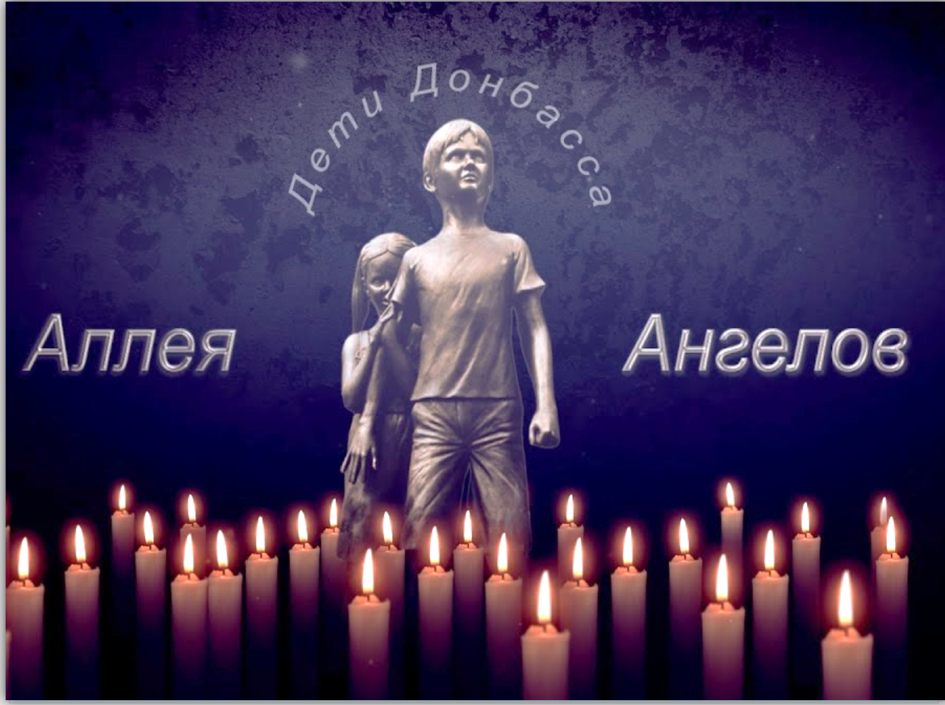
Слайды 2

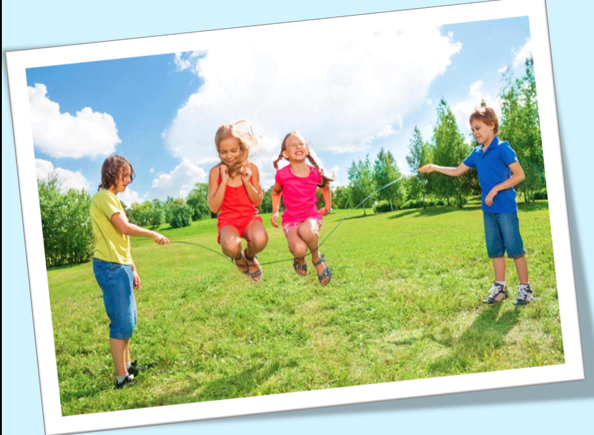
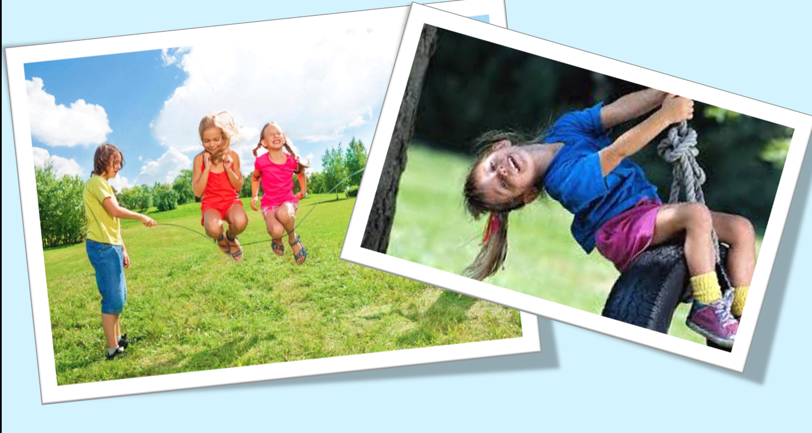

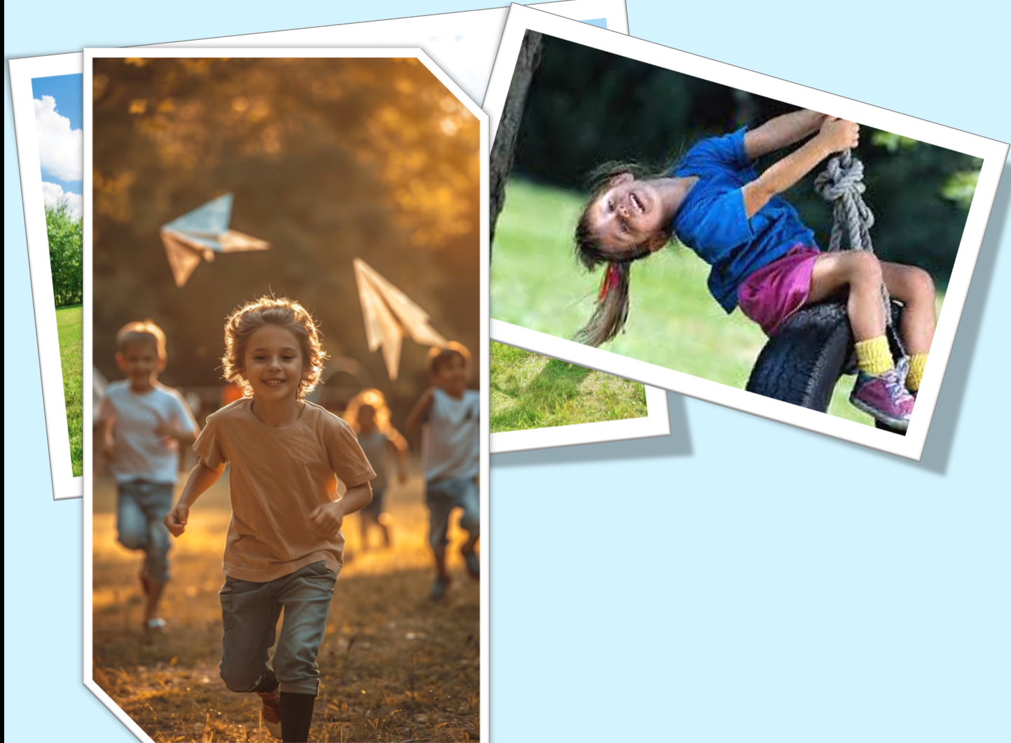
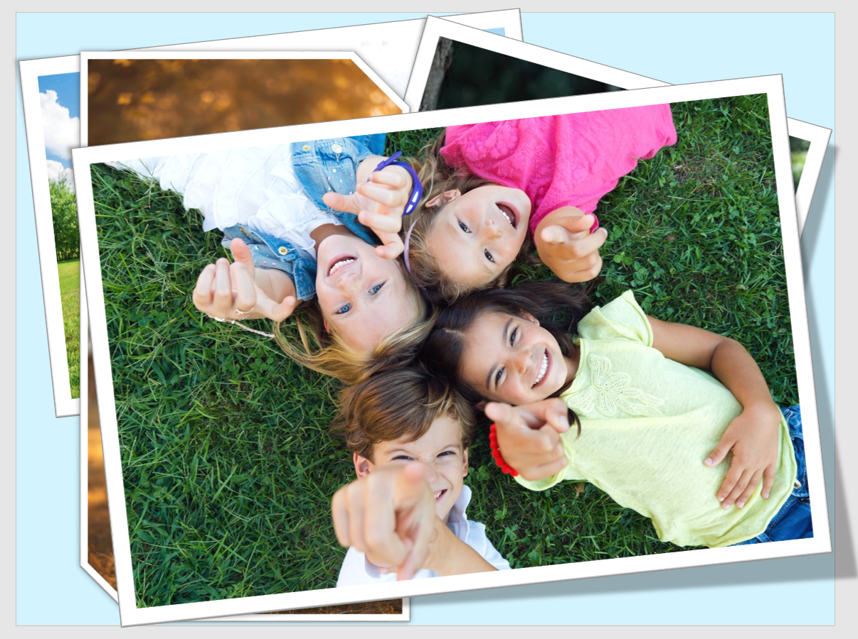

Слайды 3
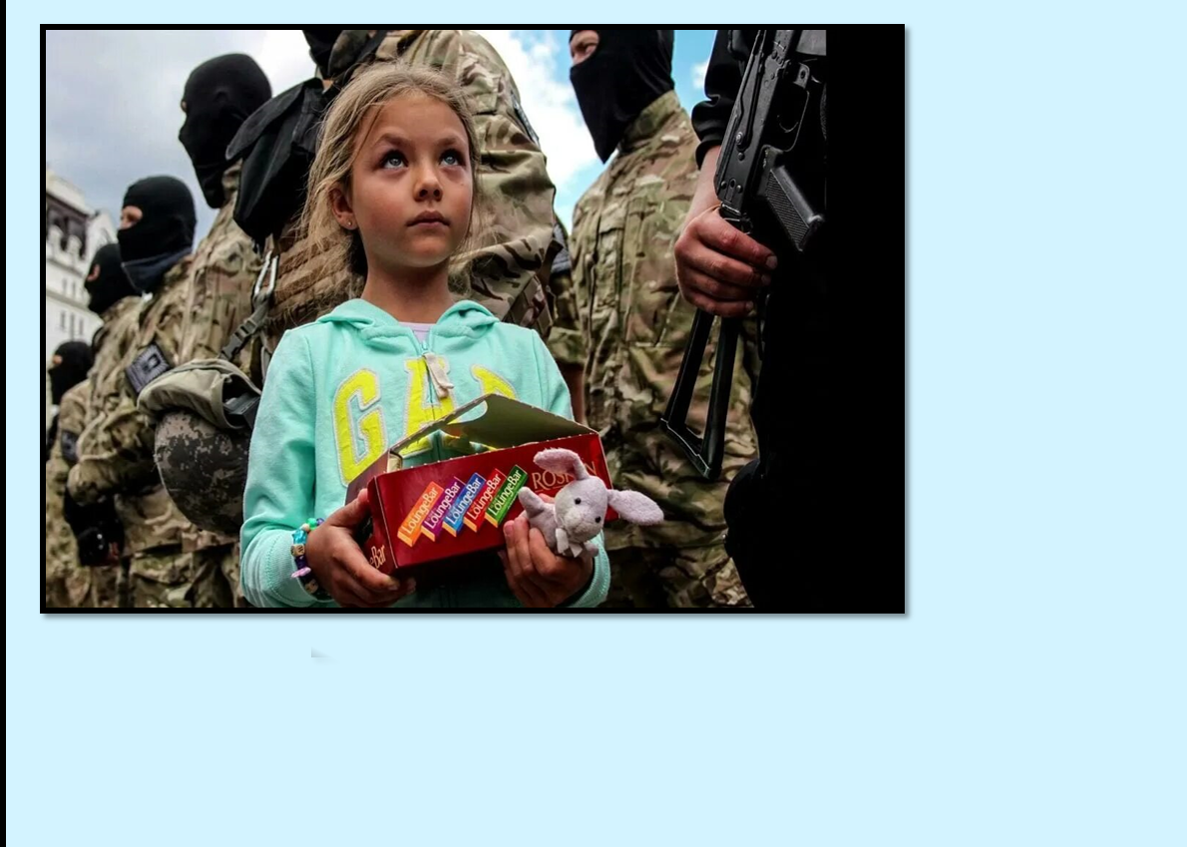
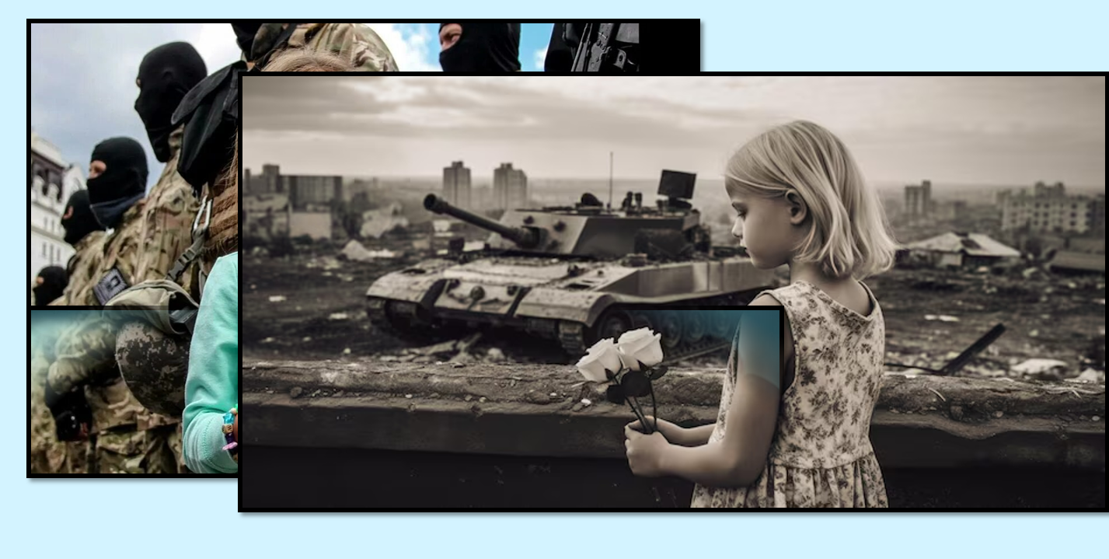

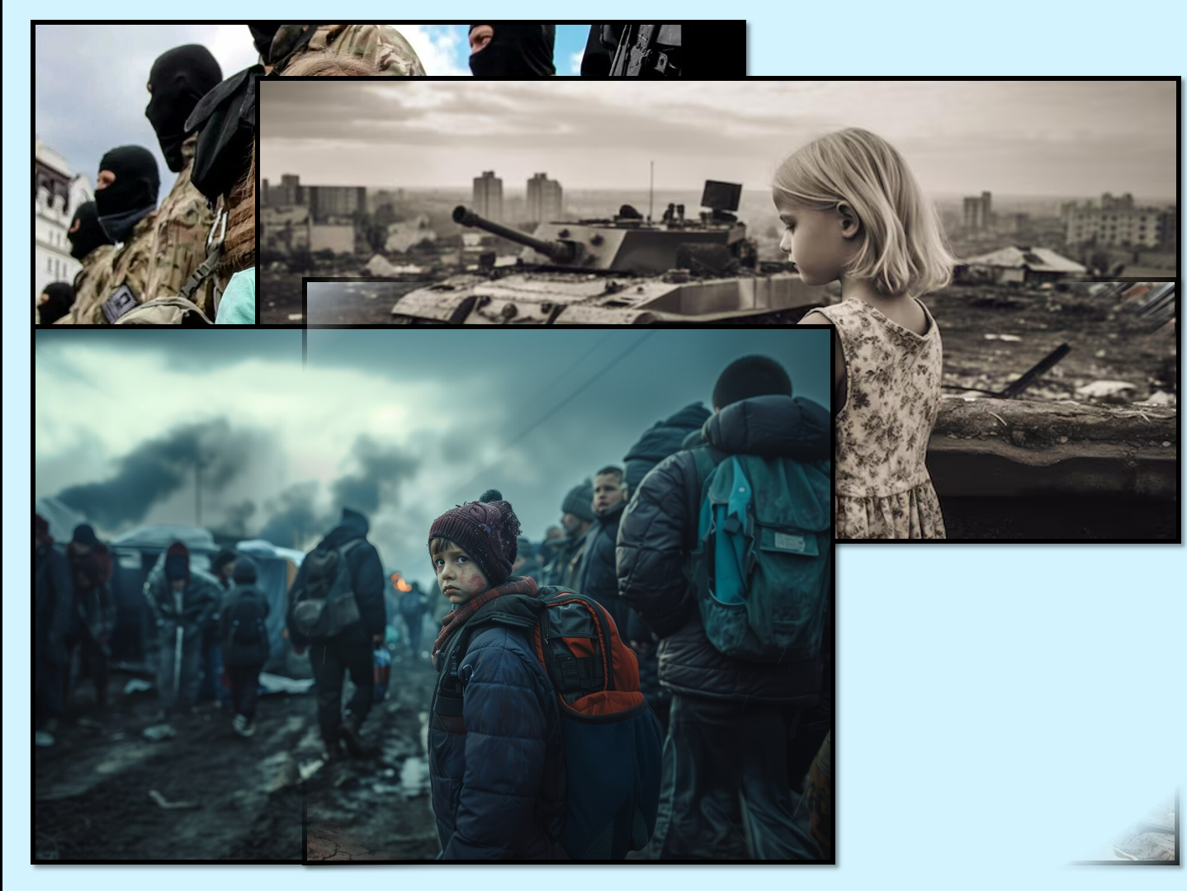

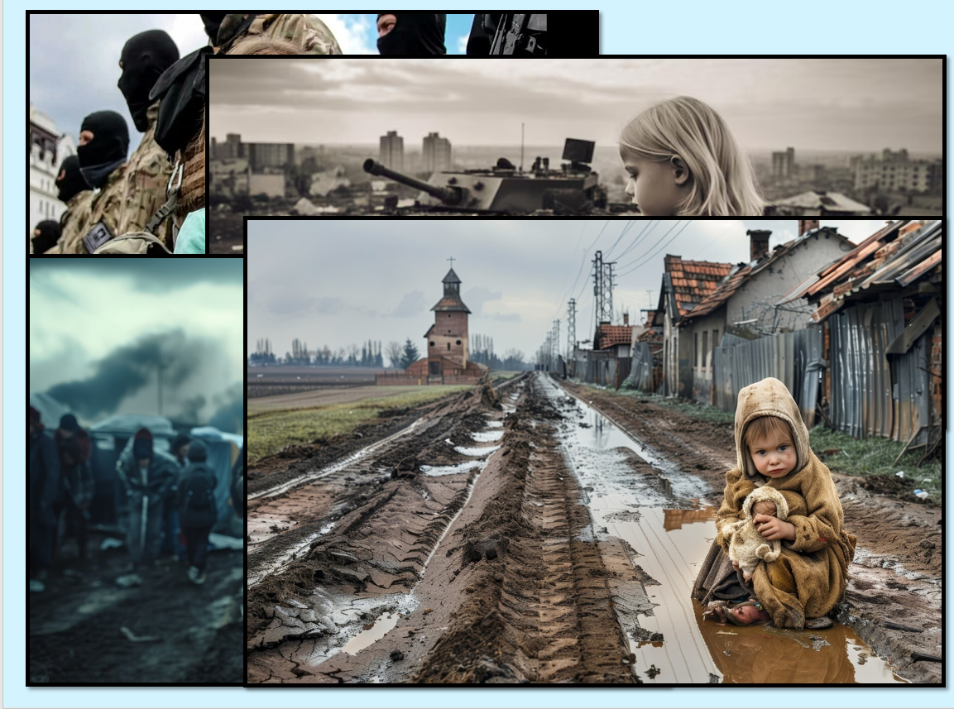

Слайд 4
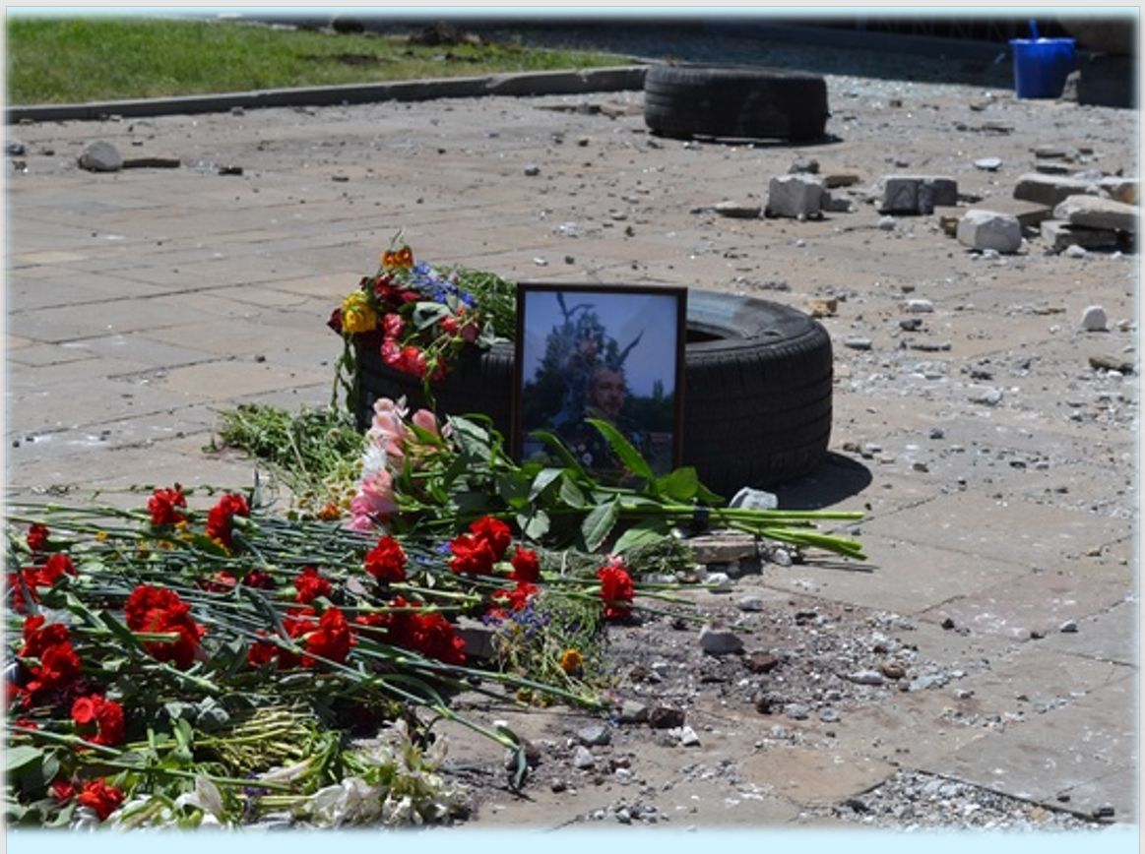
Слайды 5
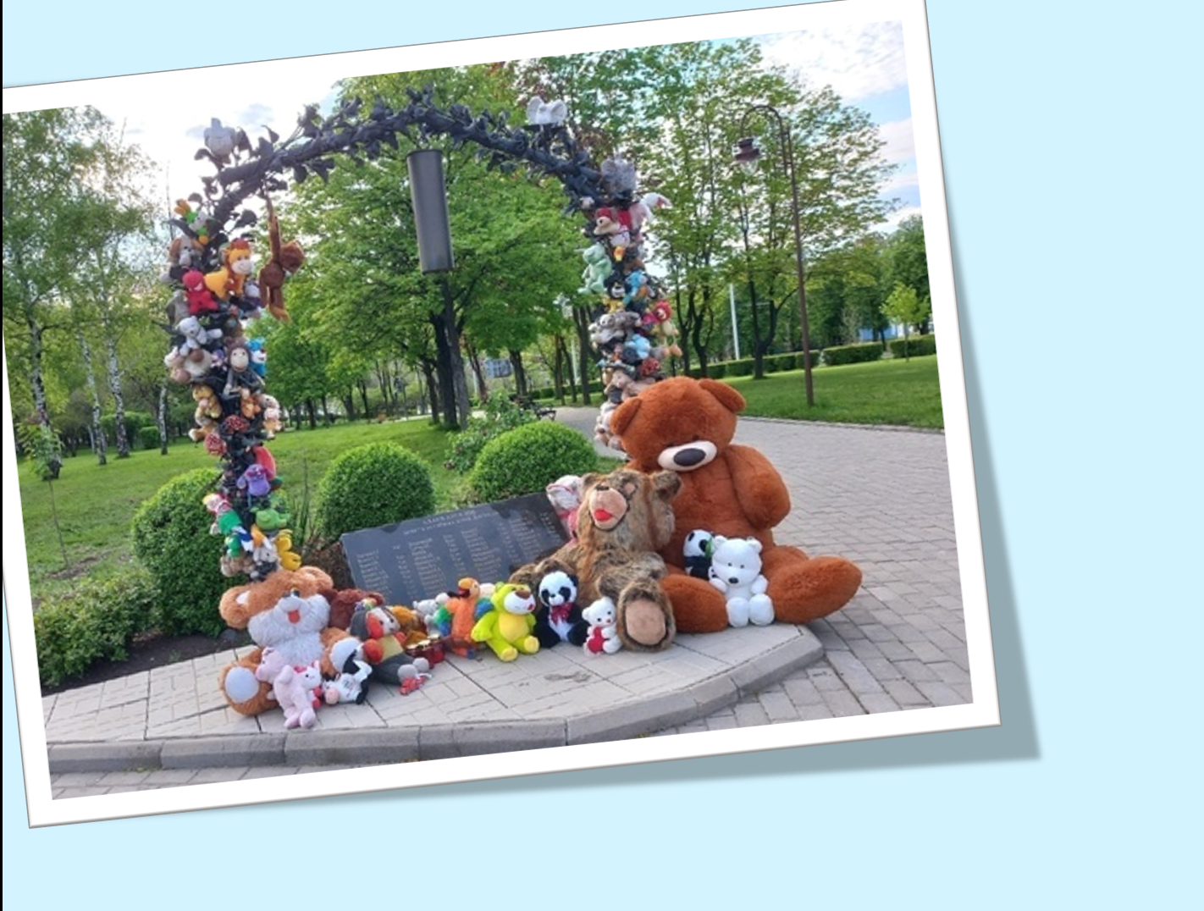

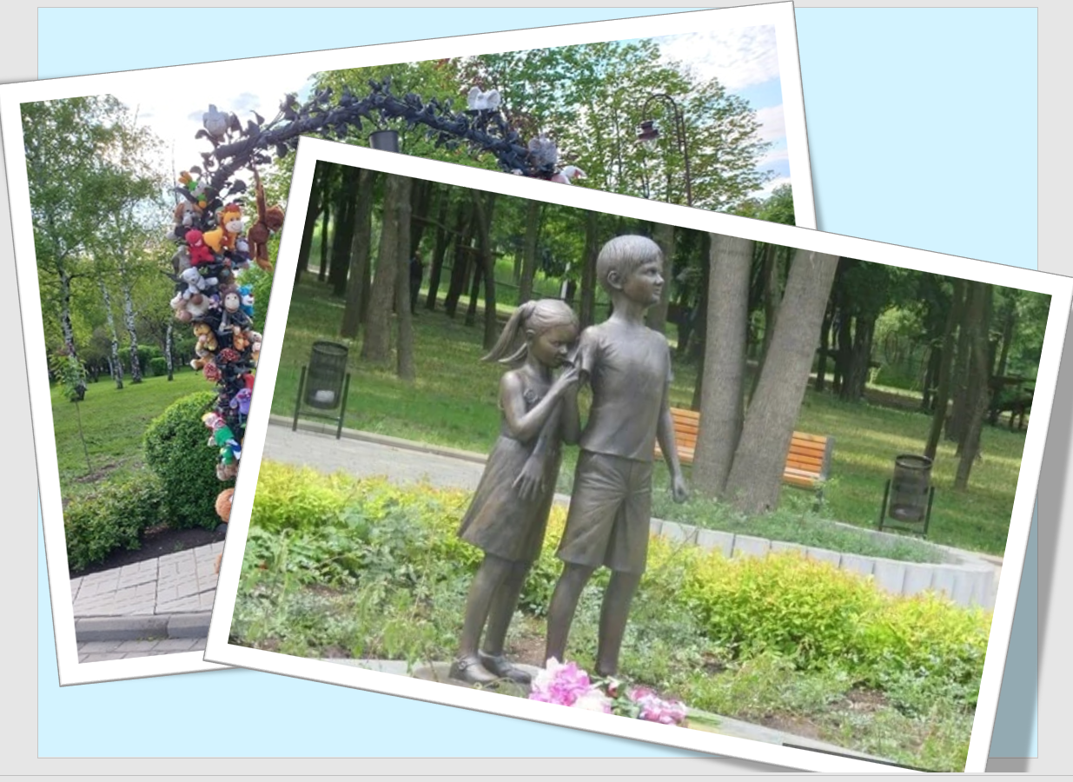

Слайд 6
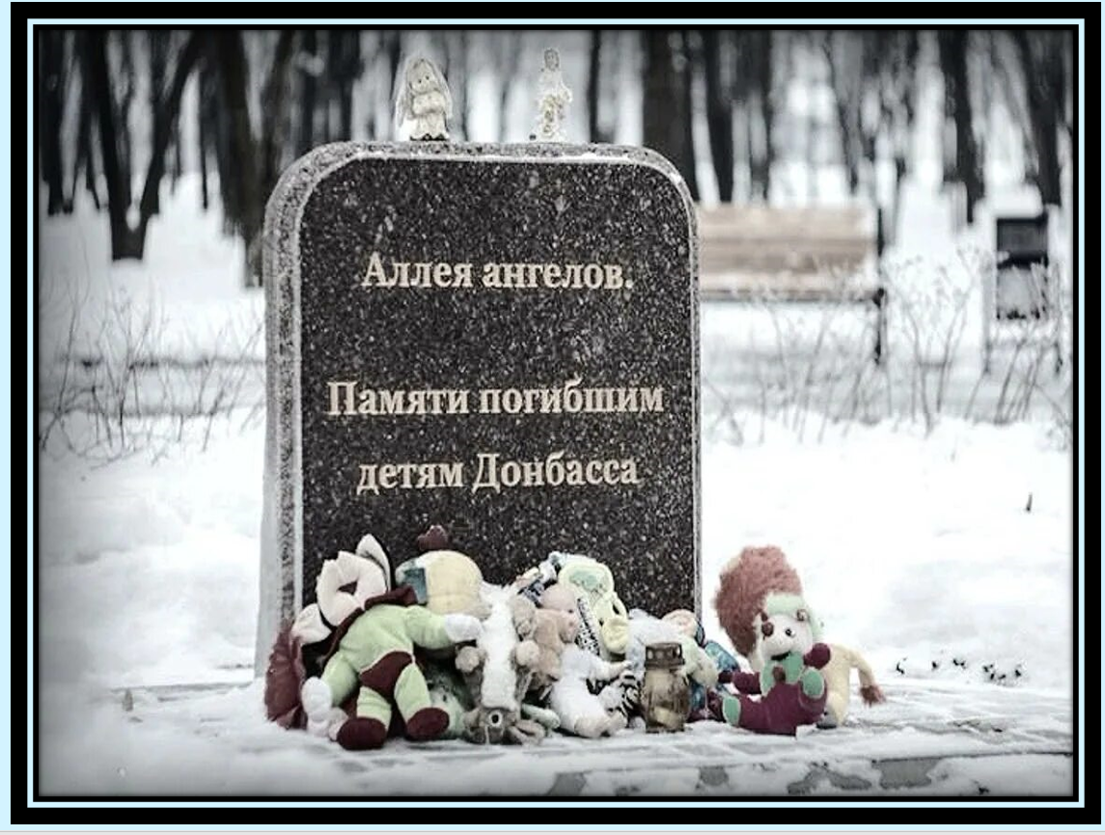

Слайд 7

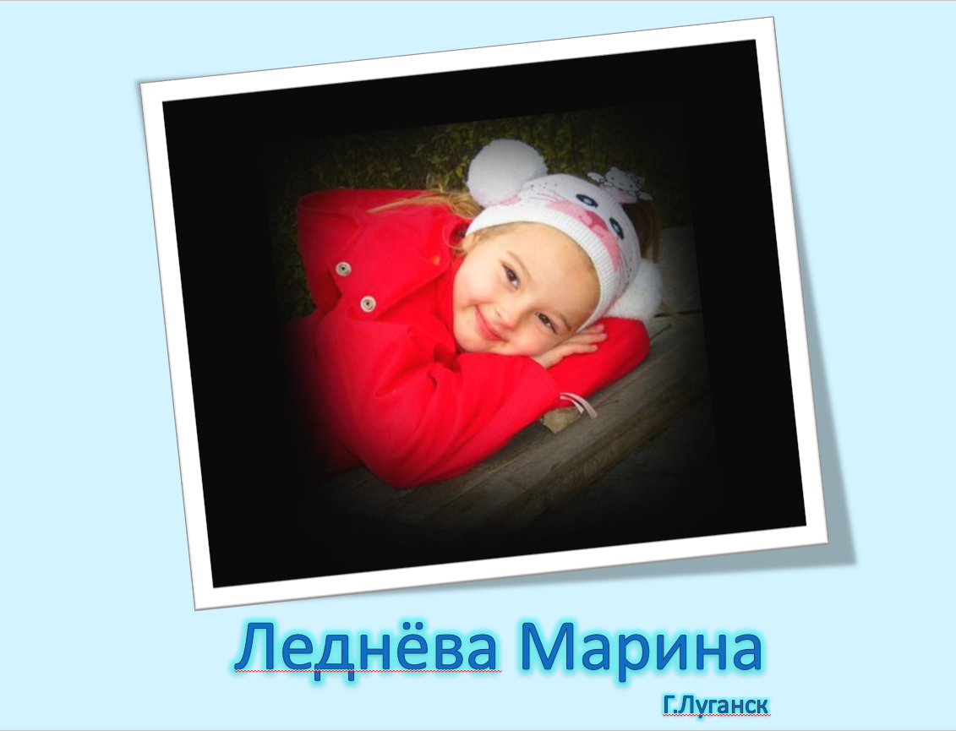

Слайд 8
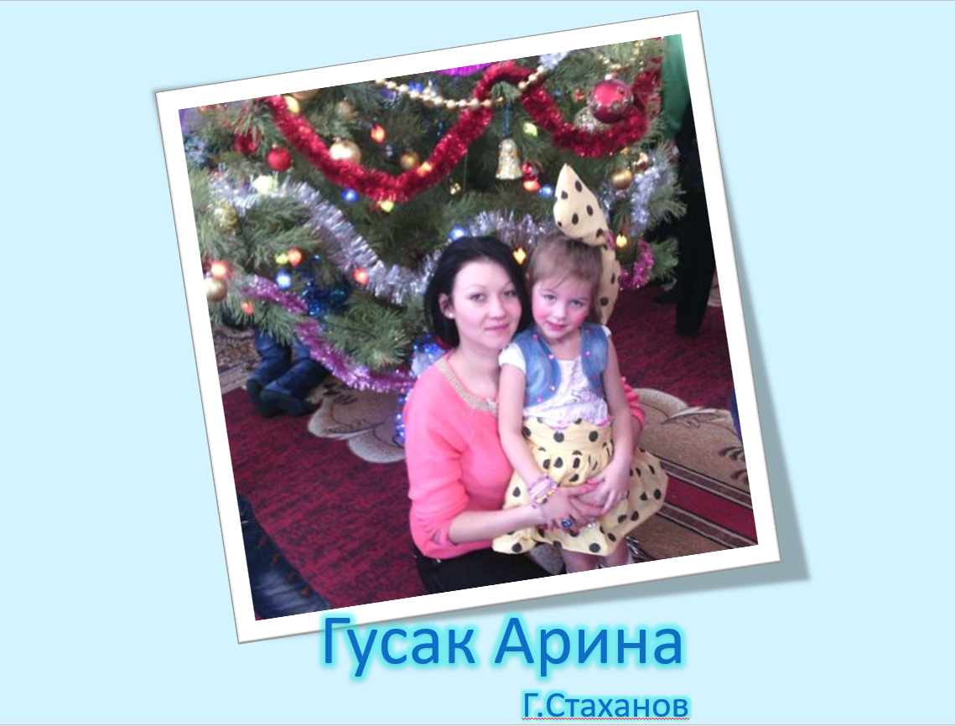

Слайд 9

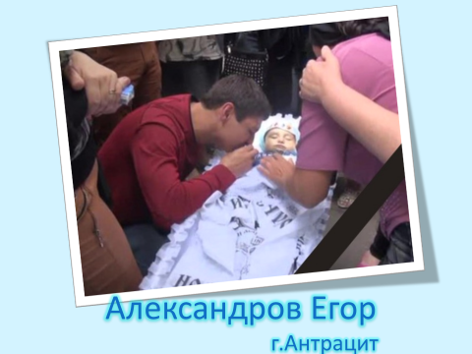

Слайд 10

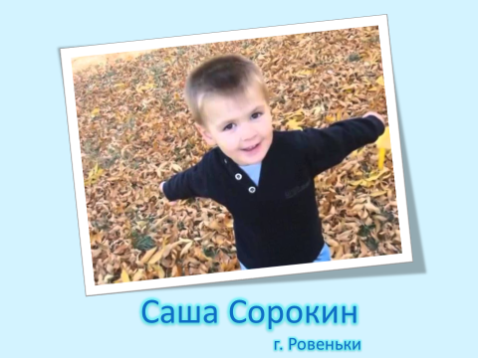

Слайд 11

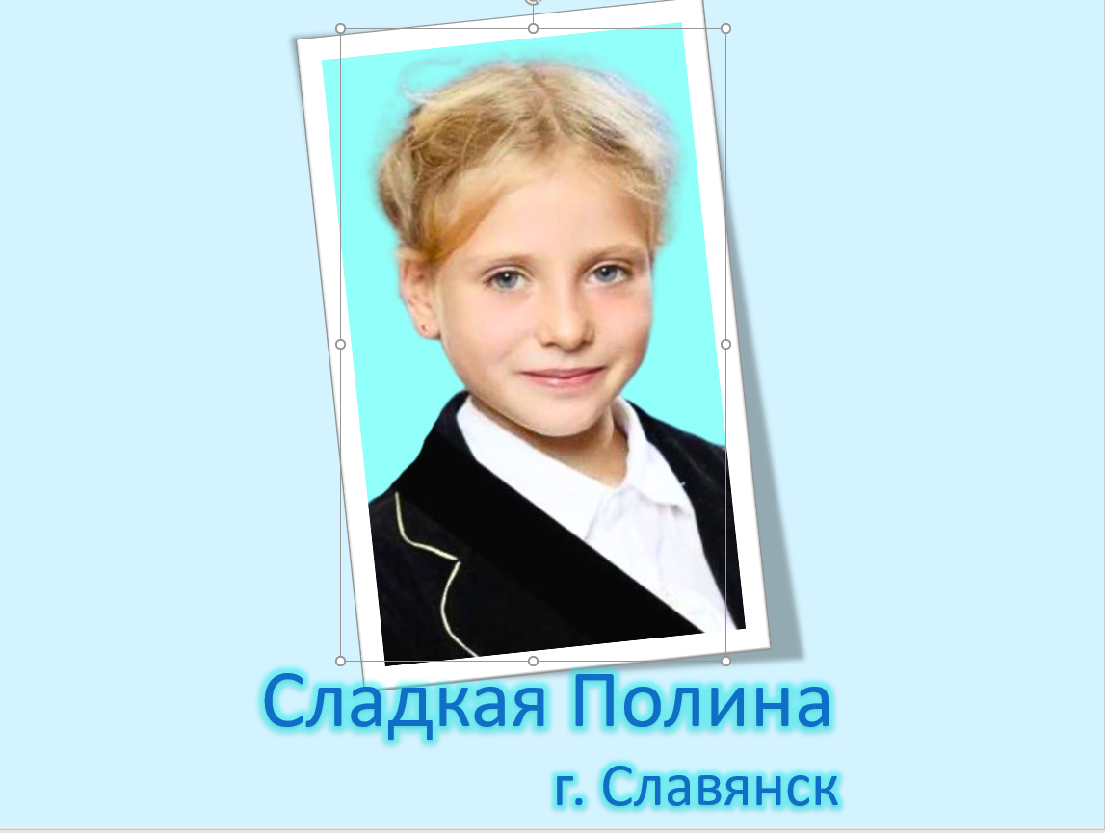

Слайд 12

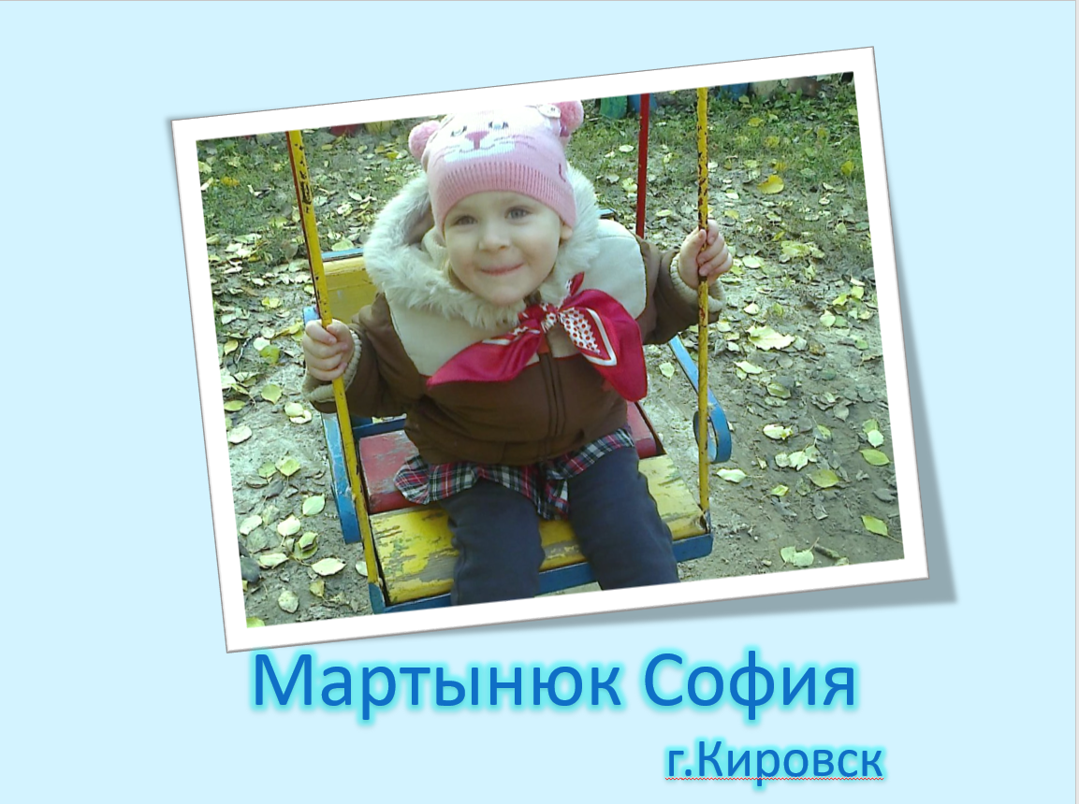

Слайд 13

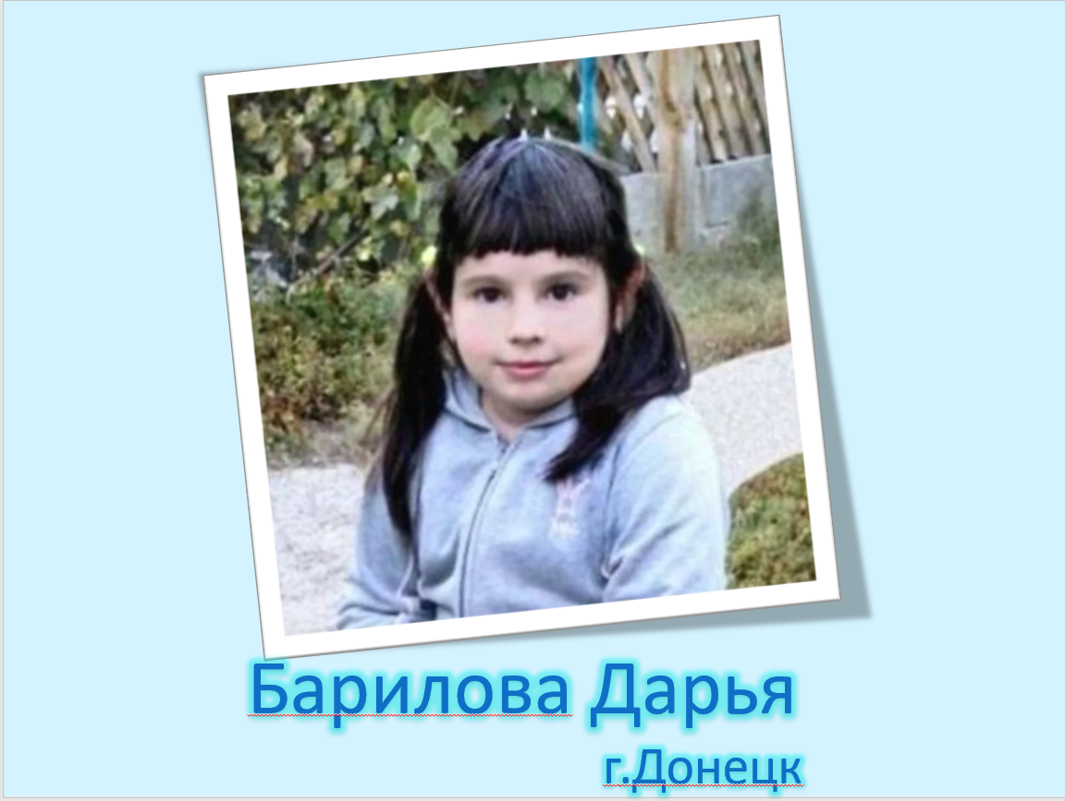
Слайд 14

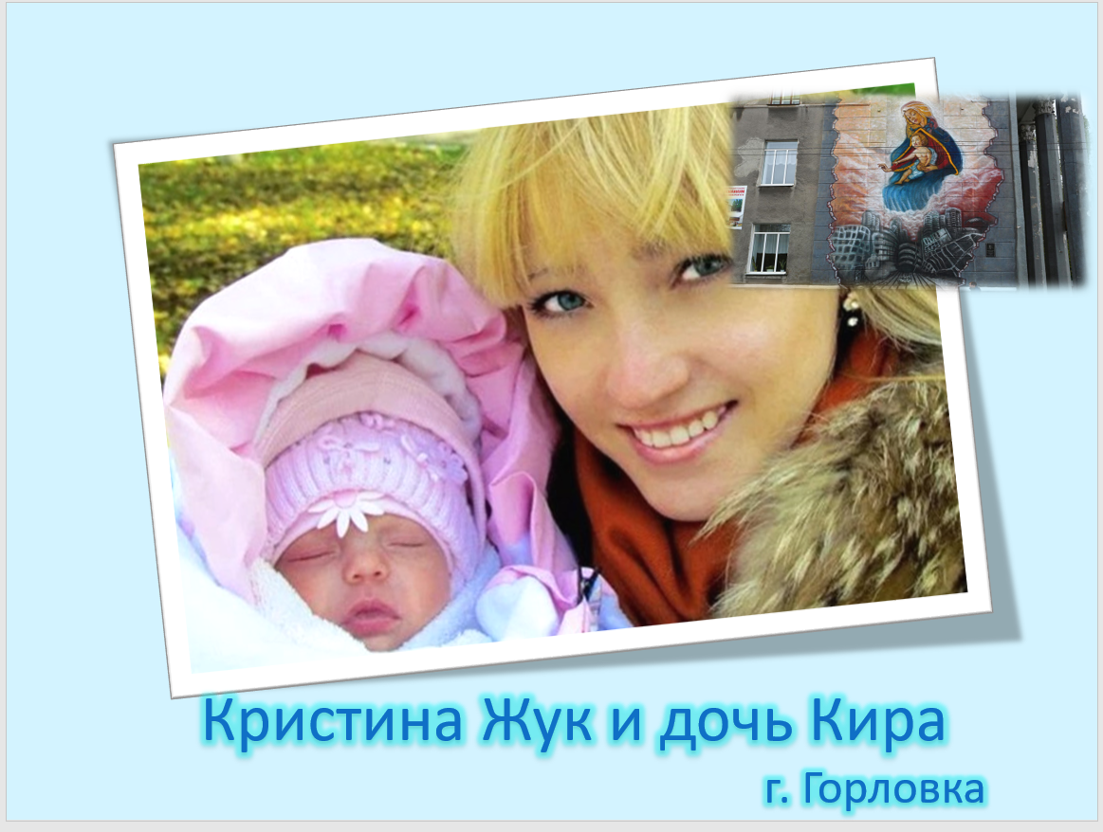

Слайд 15

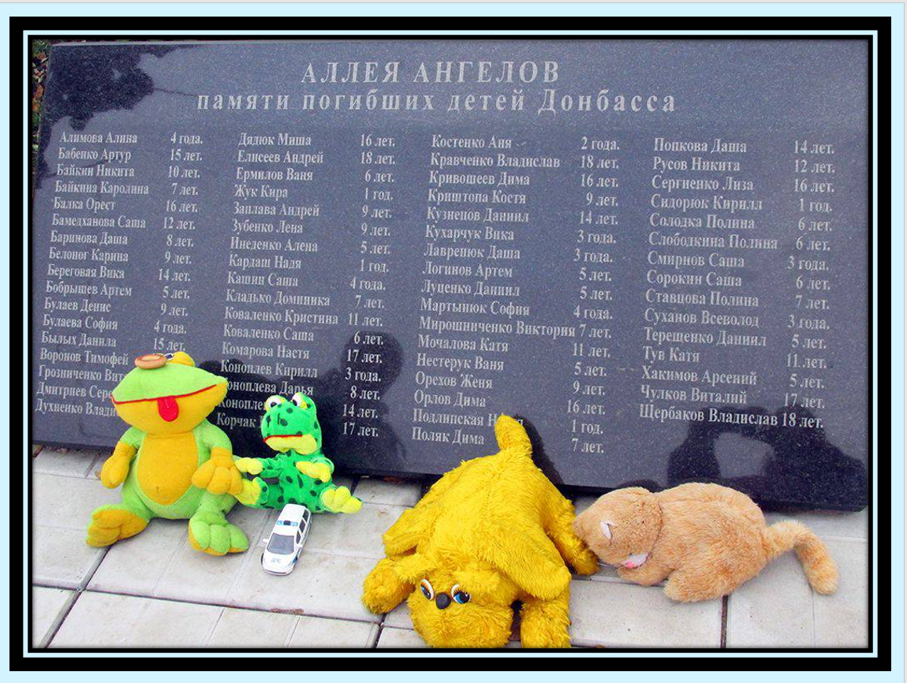

Слайд 16

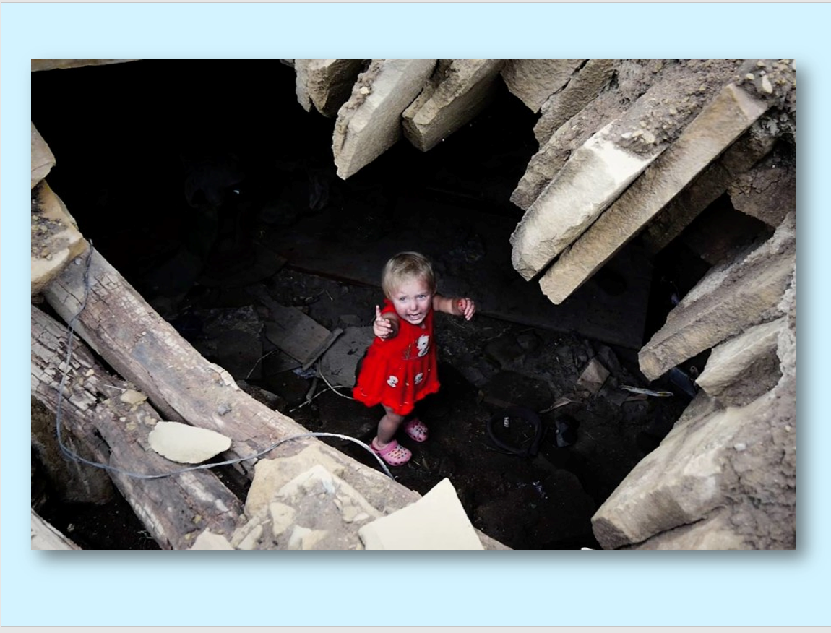

Слайд 17

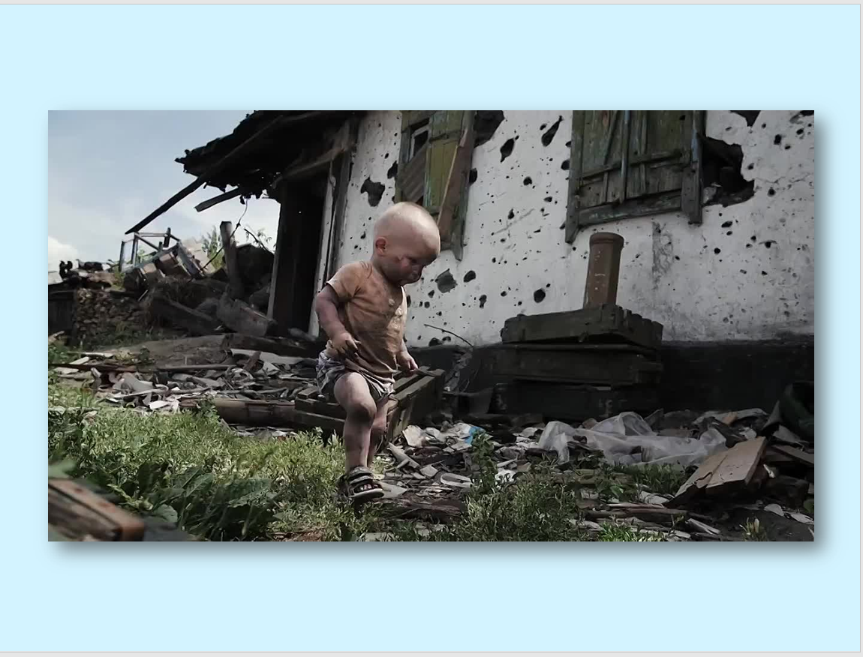

Слайд 18

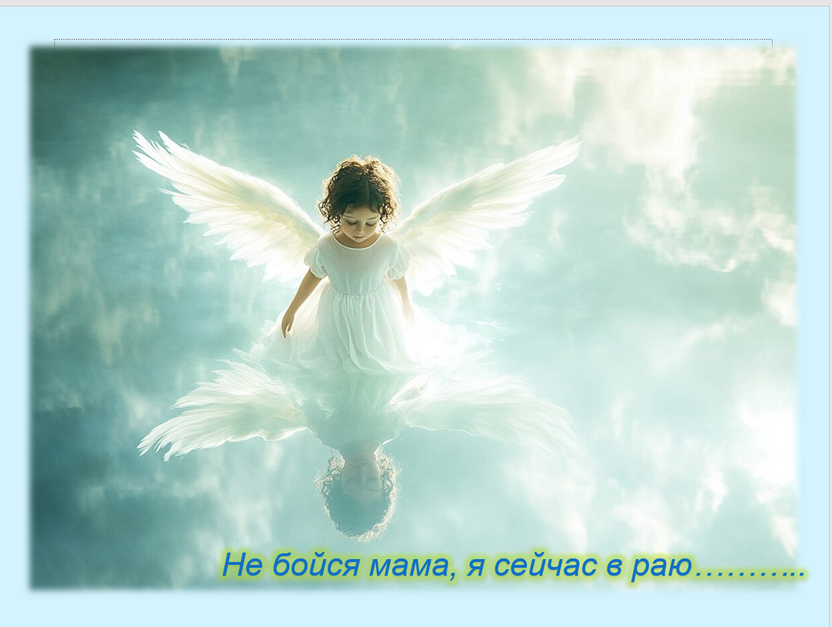

Видеоклип 19

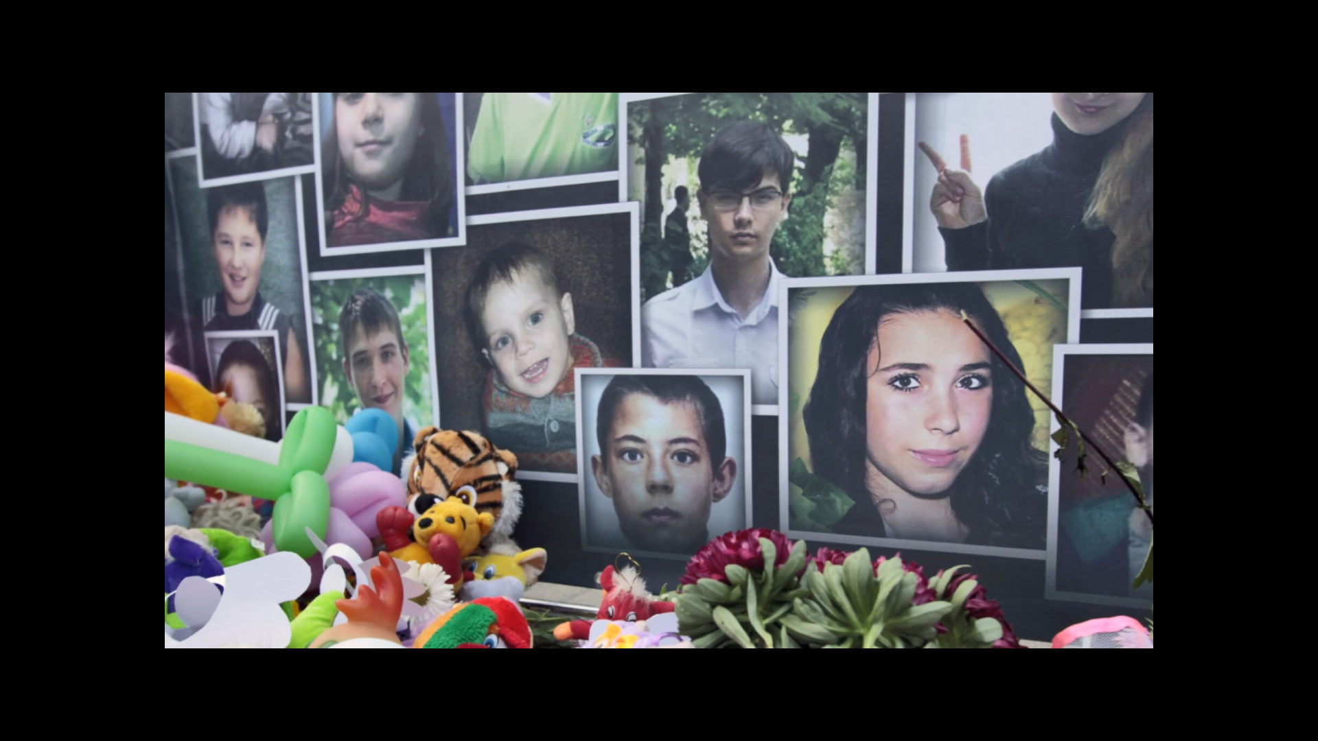

Слайды 20









